Arch2 設計概要
對話式訂單分析與圖表產出 — 用四張圖看懂這次的設計
這份東西不是正式規格,只是把這次 Arch2(AI agent 層)的設計概要用四張圖講清楚:邊界、內部怎麼拆、一句話怎麼變成一張圖、以及一次請求會經過哪些狀態。整個 agent 層的目標很單純 — 使用者用自然語言問,系統去查 Arch1 的 API,然後產出對應圖表。

一、邊界:這層管什麼、不管什麼
先劃清楚 Arch2 的範圍。它對 Arch1 是唯讀的 — 只透過 API 拿資料,碰不到資料庫。這條邊界同時也是安全邊界:agent 就算被誤用,也動不了底層資料。
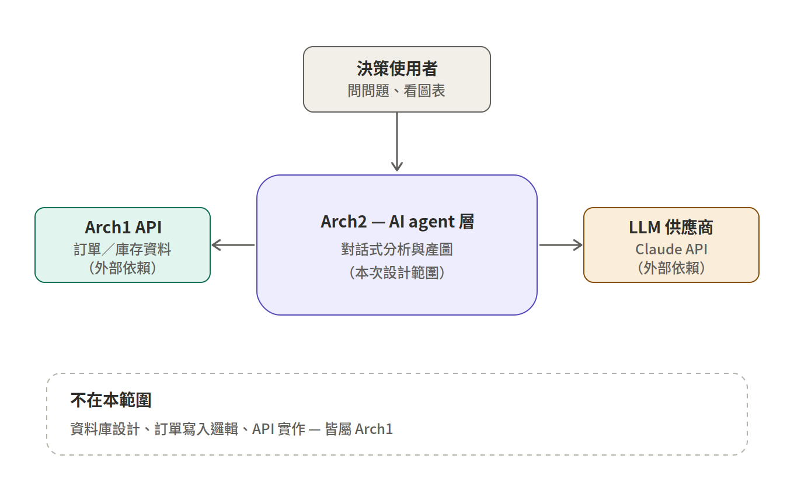
圖 1：系統情境 — Arch2 與外部的關係
- 決策使用者:用自然語言問問題、看圖表。
- Arch1 API:外部依賴,提供訂單與庫存資料(唯讀)。
- LLM 供應商:外部依賴,Claude API,負責聽懂問題、決定呼叫哪個工具。
- 不在這層:資料庫設計、訂單寫入、API 實作 — 那些是 Arch1 的事。

二、內部:拆成三層,各做各的
把上一張的 Arch2 框打開,裡面是三個解耦的部分。重點是職責分離:編排的不算數也不畫圖、取數的只拿乾淨資料、畫圖的只負責產圖。這樣以後想換掉任一層(例如工具層改成獨立 MCP server),其他層都不受影響。
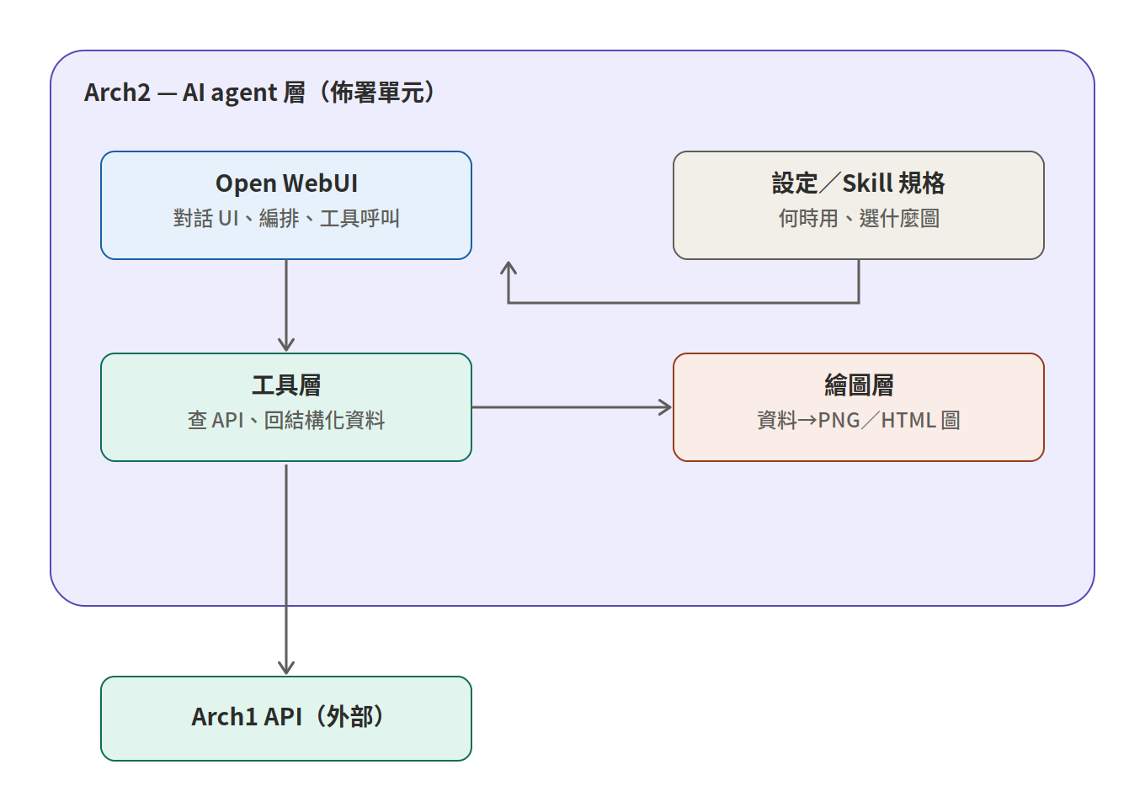
圖 2：內部元件 — 編排／取數／繪圖三層
- Open WebUI:對話介面 + 編排,決定何時呼叫什麼工具。
- 工具層:查 Arch1 API,回傳結構化資料。
- 繪圖層:把資料變成 PNG／HTML 圖。
- Skill／設定:寫成指引,告訴 agent 何時用哪個工具、該選什麼圖。

三、流程:一句話怎麼變成一張圖
這是最常走的路徑。使用者問一句,LLM 決定查哪個工具,工具拿到資料,LLM 再決定畫什麼圖,最後回給使用者。
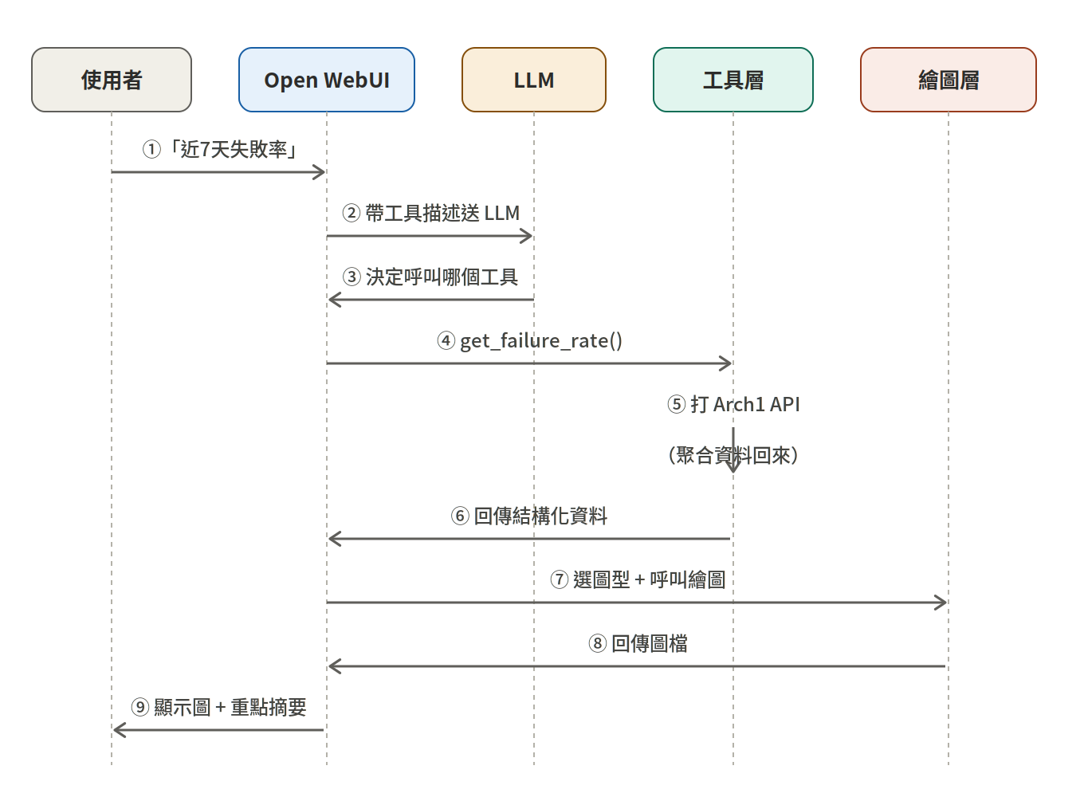
圖 3：請求流程 — 從問句到圖表
兩個設計上的取捨值得記住:
- 數值聚合放在 Arch1 API 端算,不讓 LLM 自己算 — 比較準也省 token。
- LLM 只負責兩個判斷:選工具、選圖型。其餘都是確定性的流程。
- 圖型規則:比例用圓餅／長條、趨勢用折線、環節分布用水平長條。

四、狀態:一次請求的生命週期
把單次請求畫成狀態機,跟既有測試框架的 run lifecycle 是同一套思路。每個狀態都能對外回報進度,方便做 SSE 即時更新與錯誤定位。
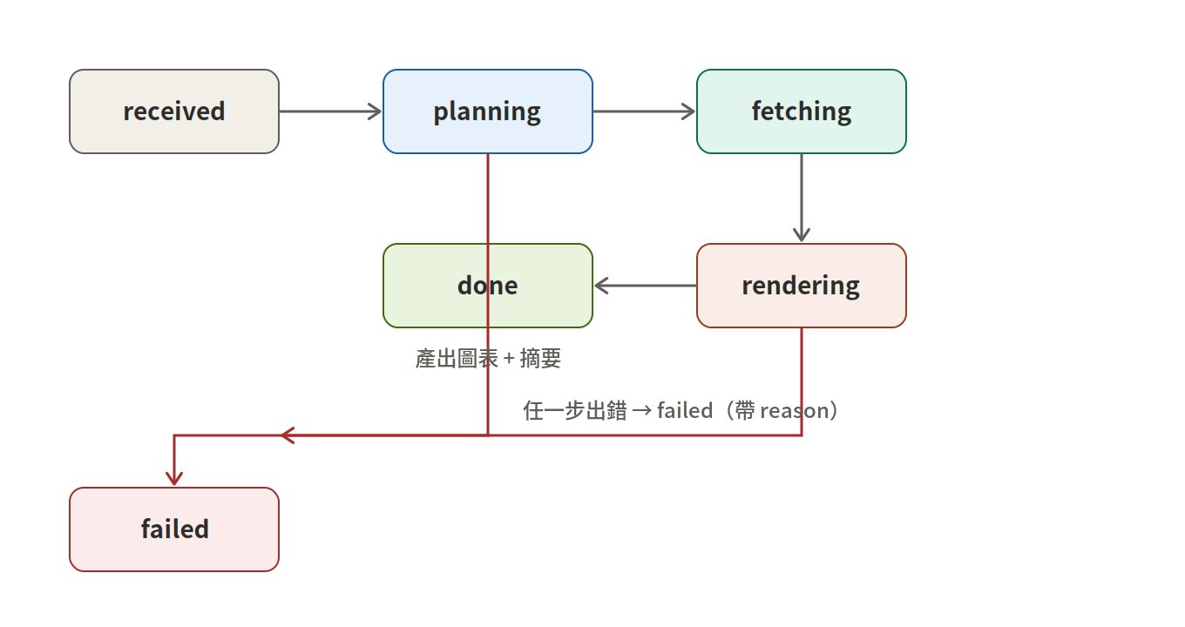
圖 4：請求狀態機
- planning／fetching／rendering:這三個狀態可以各自推 SSE 進度給前端。
- failed:任何一步出錯都進這裡,而且一定要帶 reason — 才分得出是 API 掛了、LLM 沒選對工具、還是繪圖出錯。

關於上 k8s
現階段是個人練習、求快速上線,本機用 Docker Compose 就夠,k8s 算過度設計。但因為上面三層已經解耦了,系統現在就是『k8s-ready 的形狀』,未來想搬上去很順 — 每層各自是一個 Deployment,只有對話歷史需要持久卷,資料庫留在 k8s 外。
補充一個常見誤解:本機用 minikube 可以直接 kubectl apply 把服務架起來,不需要透過 Compose。minikube 讀的是 k8s manifest,不讀 docker-compose.yml。Compose 和 minikube 是兩條平行的本機跑法,唯一共用的是同一個 Docker image,不是接力關係。

